Дисциплина Интеллектуальные системы

Учебный помощник для определения вида ириса
Отчёт по практическим работам ИКМ 7–11
Тема C.3 Классификация видов ирисов
Выполнил: Алексеев Николай
Группа ИТ 15-16
2026 год

Содержание
1 Задача и назначение проекта 2
2 Данные и признаки 3
3 Сравнение и выбор модели 4
4 Результаты и анализ ошибок 5
5 Устройство программы 6
6 Интерфейс и успешный пример 7
7 Пограничный пример и проверка ввода 8
8 Установка и тестирование 9
9 Выводы и источники 10

1 Задача и назначение проекта
Я разработал учебный помощник, который определяет один из трёх видов ириса по четырём измерениям цветка. Пользователь вводит размеры в сантиметрах и получает предполагаемый вид: Setosa, Versicolor или Virginica. Целевой пользователь — учащийся, знакомящийся с классификацией растений и машинным обучением.
Цель работы — пройти весь путь от локальной таблицы до работающего приложения: подготовить данные, сравнить собственное правило с библиотечной моделью, выбрать подход по проверке на обучающих данных, сохранить его и подключить к интерфейсу.
Практика 7 включает тему, структуру проекта и локальный Git. В практике 8 выполнены обучение и оценка. Практика 9 посвящена интерфейсу Gradio, практика 10 — зависимостям и тестам. Для практики 11 подготовлены семь слайдов, отдельный текст выступления и два примера для живого показа.
Итоговая модель правильно определила 28 из 30 тестовых объектов. В отчёте я показываю и правильный ответ, и реальную ошибку. Так можно оценить возможности прототипа без завышенных обещаний.

2 Данные и признаки
Я использую набор Iris [1]. Локальный файл data/iris.csv подготовлен из встроенной копии scikit-learn [2]. В нём 150 строк: по 50 цветков каждого вида. Четыре столбца содержат числовые признаки, species — известный вид. Пропусков в этой таблице нет.
Столбец | Что измеряется | Роль
sepal_length | Длина чашелистика, см | Признак X
sepal_width | Ширина чашелистика, см | Признак X
petal_length | Длина лепестка, см | Признак X
petal_width | Ширина лепестка, см | Признак X
species | Setosa, Versicolor или Virginica | Целевая переменная y

X — измерения, по которым модель выбирает ответ. y — правильные ответы для обучения и проверки. Названия видов в train.py кодируются числами: Setosa = 0, Versicolor = 1, Virginica = 2. Эти числа обозначают классы, а не величину или порядок качества.
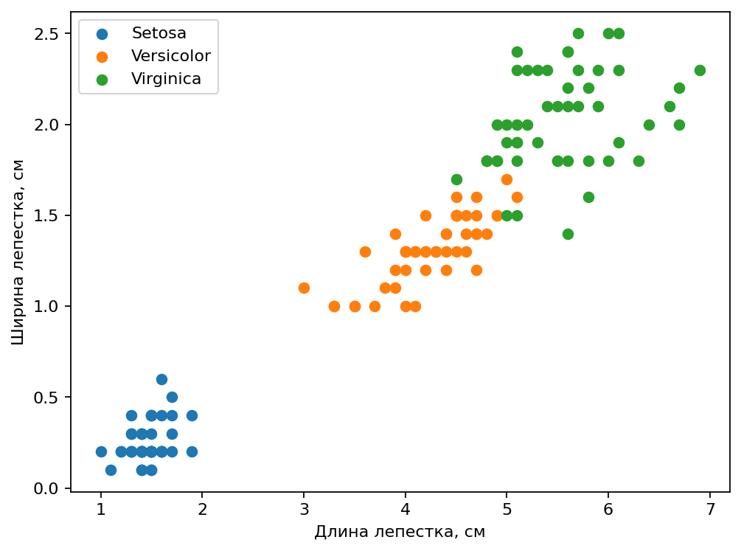
Рисунок 1. Длина и ширина лепестка у 150 объектов Iris. Каждая точка обозначает один цветок; совпавшие измерения могут накладываться.
На этих двух признаках Setosa отделяется хорошо, а области Versicolor и Virginica частично перекрываются. График помогает объяснить характер ошибок. Для логистической регрессии я использую все четыре признака, а не только показанные на рисунке.

3 Сравнение и выбор модели
Я разделил данные на 120 объектов для обучения и кросс-валидации (train) и 30 объектов для итоговой проверки (test). Стратификация сохраняет доли видов: в train по 40 объектов каждого класса, в test по 10. random_state=42 позволяет воспроизвести разбиение.

Два подхода
Собственное правило PetalLengthRule использует длину лепестка. При fit я нахожу среднюю длину для каждого вида по обучающим примерам. При predict выбираю вид с ближайшим средним. Это простая исходная модель для сравнения, её значения не подбираются по test.
Библиотечный подход — логистическая регрессия из scikit-learn. Она использует четыре признака и выбирает класс с наибольшей оценкой вероятности. StandardScaler вычитает среднее и делит на стандартное отклонение каждого признака. Он включён в Pipeline вместе с моделью.

Как выполнена проверка
На train применяется StratifiedKFold из пяти блоков. В каждом проходе модель обучается на 96 объектах и проверяется на оставшихся 24. Масштабирование обучается заново только на этих 96 объектах. Так проверочные данные не влияют на подготовку обучающих [3].
Подход | Средний macro-F1 | SD macro-F1 | Accuracy
Правило по длине лепестка | 0,950 | 0,017 | 0,950
Логистическая регрессия | 0,958 | 0,027 | 0,958

Я выбрал логистическую регрессию по большему среднему macro-F1. При равном среднем код предпочёл бы меньший SD. У простого правила SD ниже, то есть разброс между блоками меньше. Разница среднего F1 около 0,008 небольшая и не доказывает абсолютного превосходства регрессии.

Что означают показатели
Accuracy — доля правильных ответов. Precision для вида показывает, какая доля объектов, названных этим видом, действительно к нему относится. Recall показывает, какая доля всех объектов этого вида распознана. F1 объединяет precision и recall: F1 = 2 × precision × recall / (precision + recall). Macro-F1 — среднее F1 трёх классов с одинаковым весом каждого вида. SD показывает разброс F1 между блоками.

4 Результаты и анализ ошибок
После выбора я обучил Pipeline на всех 120 объектах train и оценил его на 30 объектах test. Итоговый test используется в конце процедуры отбора; параметры по нему не подбираются. Сохранена именно эта модель. Правильных ответов 28, ошибок 2. Accuracy = 28 / 30 = 0,933, macro-F1 = 0,933.
Вид | Precision | Recall | F1 | Объектов
Setosa | 1,000 | 1,000 | 1,000 | 10
Versicolor | 0,900 | 0,900 | 0,900 | 10
Virginica | 0,900 | 0,900 | 0,900 | 10

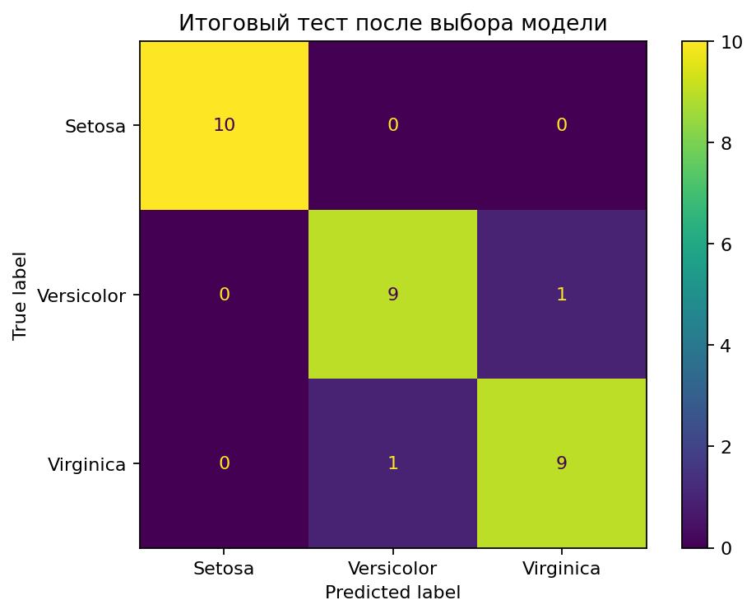
Рисунок 2. Матрица ошибок итогового теста. Строка — истинный вид, столбец — предсказанный; диагональ содержит правильные ответы.
Все десять Setosa определены верно. Один Versicolor назван Virginica, один Virginica назван Versicolor. Значение recall = 0,9 означает, что модель распознала 9 из 10 объектов соответствующего вида.
При проверке на train методом cross_val_predict получены пять ошибок: два Versicolor определены как Virginica, три Virginica — как Versicolor. Для каждого объекта ответ получен моделью, которая не обучалась на этом объекте. Ошибки сохранены в reports/cv_errors.csv, итоговые показатели — в reports/summary.json. Оценки CV и test относятся к разным процедурам, поэтому их не нужно складывать.

5 Устройство программы
Код разделён на обучение, предсказание и интерфейс. Комментарии объясняют порядок признаков, разделение данных, масштабирование и проверку ввода. Файлы ищутся относительно папки программы, поэтому после переноса проекта путь к данным не нужно переписывать.
Файл или папка | Назначение
data/iris.csv | Локальная таблица для обучения и проверки
baseline.py | Собственный классификатор PetalLengthRule
train.py | Подготовка X/y, разбиение, сравнение, ошибки и сохранение
predict.py | Загрузка модели, проверка значений и ответ пользователю
app.py | Поля ввода и вызов функции через Gradio
models/iris_model.pkl | Готовый Pipeline, имена признаков и классов, границы train
reports и figures | Числовые результаты, графики и снимки интерфейса
tests/test_basic.py | Проверки функции, формата, сервера и ошибочного ввода
requirements.txt | Зафиксированные версии библиотек

Путь от ввода до ответа
Сначала load_model загружает сохранённый Pipeline. Затем prepare_input преобразует четыре значения в числа, проверяет их и создаёт таблицу из одной строки. Имена столбцов и их порядок берутся из сохранённой модели.
Pipeline применяет уже обученное масштабирование и получает код вида. Код переводится обратно в название. predict_species возвращает строку с видом, а prediction_text добавляет название модели, предупреждение о выходе за диапазон train или понятный текст ошибки. build_app связывает эту функцию с кнопкой интерфейса.
fit означает обучение по примерам с известным ответом, predict — получение ответа для входных измерений. При обычном запуске app.py обучение не повторяется: готовая модель уже лежит в models. train.py нужен для воспроизведения эксперимента или восстановления модели.

6 Интерфейс и успешный пример
Приложение открывается в браузере и работает на локальном компьютере. В Gradio размещены четыре числовых поля, кнопки «Определить вид» и «Очистить», поле результата и готовые примеры. Все размеры вводятся в сантиметрах в том же порядке, что и признаки в таблице.
Длина чашелистика | Ширина чашелистика | Длина лепестка | Ширина лепестка
4,4 см | 3,0 см | 1,3 см | 0,2 см

Для первого показа я использую реальный объект из test. В данных его вид — Setosa. После ввода значений нажимаю «Определить вид».
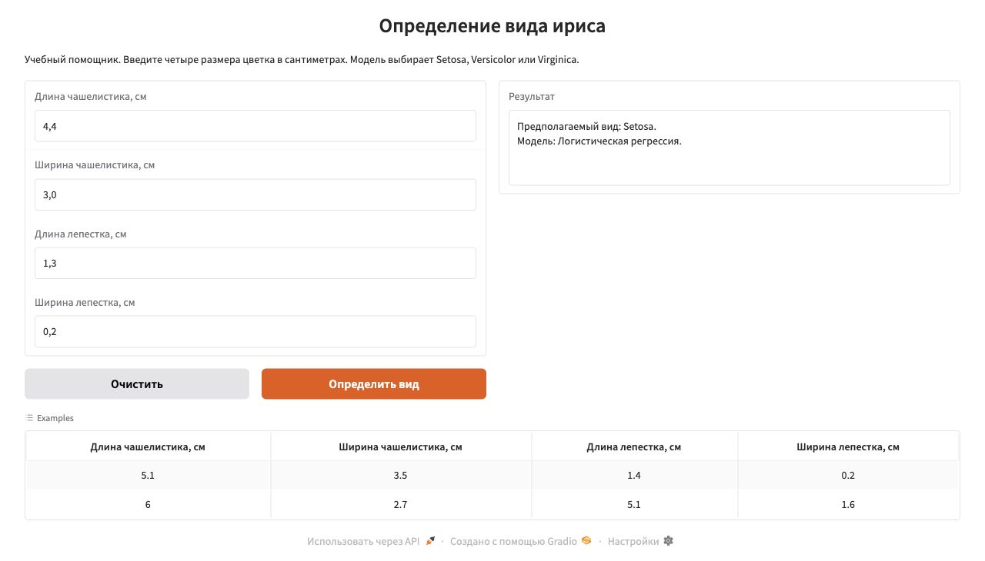
Рисунок 3. Фактический ответ работающего приложения на успешном примере из test.
Полученный ответ — «Предполагаемый вид: Setosa». Он совпадает с известным видом объекта. Вторая строка показывает использованную модель: логистическую регрессию.

Как объяснить этот пример
Я ввожу измерения, а программа получает вид по сохранённой модели. Цветок с такими небольшими лепестками относится к Setosa в исходной таблице. На этом примере модель ответила верно. Один успешный показ не заменяет проверку по всем 30 тестовым объектам.

7 Пограничный пример и проверка ввода
Для второго показа я беру объект test со значениями 6,1; 2,6; 5,6; 1,4 см. В исходных данных его истинный вид — Virginica. Программа выдаёт Versicolor: это одна из двух ошибок итоговой модели.
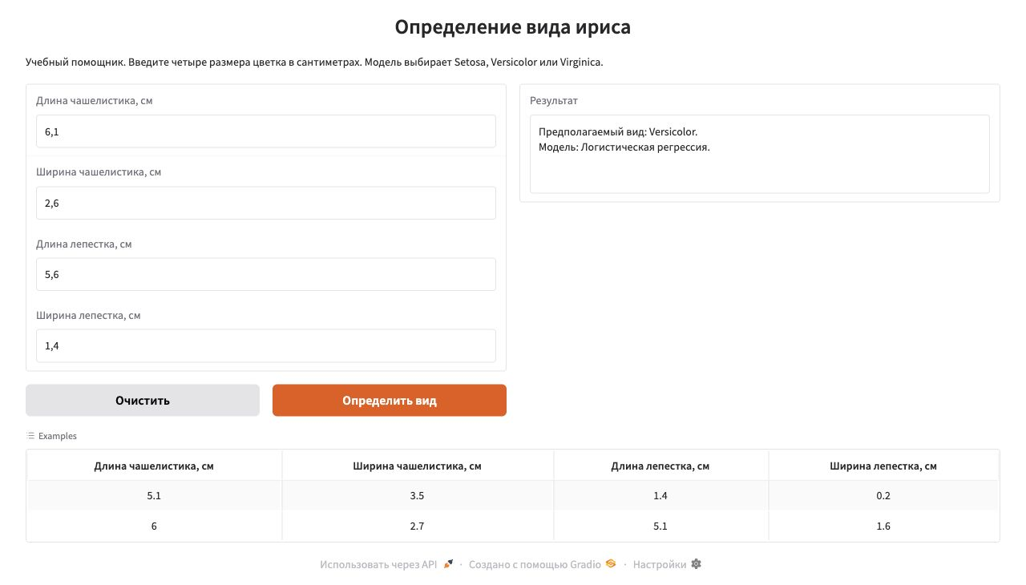
Рисунок 4. Фактический ответ на пограничном примере. Истинный вид Virginica, предсказанный вид Versicolor.
Пример выбран для демонстрации по наименьшей разнице двух наибольших оценок вероятности класса среди объектов test. Этот выбор сделан после оценки модели и не используется для её настройки. Интерфейс показывает название вида, а численные вероятности пользователю не выводит.
Измерения Versicolor и Virginica частично перекрываются. В этом случае модель ошиблась, поэтому её ответ следует понимать как предположение. Я показываю ошибку прямо и не заменяю истинный вид в таблице ради красивого результата.

Некорректные значения
Пустое поле, ноль, отрицательное число, бесконечность или NaN отклоняются: нужны четыре положительных конечных числа. В интерфейсе появляется понятное сообщение. Если значение положительное, но выходит за минимальную или максимальную границу train, программа выдаёт предсказание вместе с предупреждением о необходимости отдельной проверки.
Для проверки сообщения можно заменить первое число на −1. Затем нужно вернуть правильные значения. При ручном вводе удобнее использовать десятичную точку, например 6.1.

8 Установка и тестирование
Запуск проверен на Python 3.10.20. requirements.txt фиксирует версии, включая scikit-learn 1.7.2 и Gradio 6.9.0. Команды выполняются из папки ИКМ. Для установки зависимостей нужен интернет; таблица и обученная модель уже находятся в проекте.

macOS и Linux
python3.10 -m venv .venv
source .venv/bin/activate
python -m pip install -r requirements.txt
python app.py

Windows PowerShell
py -3.10 -m venv .venv
.venv\Scripts\python.exe -m pip install -r requirements.txt
.venv\Scripts\python.exe app.py
Открываю адрес, напечатанный в Terminal, обычно http://127.0.0.1:7860. Сервер останавливается сочетанием Ctrl+C. Повторное обучение перед показом не требуется. Команда проверки в активном окружении: python -m pytest tests -q.
Проверка | Что подтверждает
Работа функции | Для 5.1; 3.5; 1.4; 0.2 возвращается Setosa
Формат ответа | Ответ — строка с одним из трёх допустимых видов
Запуск веб-приложения | Настоящий сервер отвечает на /config и запрос API /predict
Отрицательное число | Функция выдаёт ValueError
NaN | Функция отклоняет значение «не число»
Отсутствующее значение | Функция отклоняет пустое измерение

Все шесть проверок прошли. Последние три случая реализованы одним параметризованным тестом. Проверка интерфейса запускает сервер на свободном порту, выполняет запрос через gradio_client и закрывает сервер после выполнения.
Проект также проверен в отдельной копии с новым окружением Python 3.10: зависимости установлены из его requirements.txt, получено 6 passed, приложение запущено. В браузере проверены успешный, пограничный и некорректный ввод. Эти проверки подтверждают работу программы, а качество классификации оценивается метриками из раздела 4.

9 Выводы и источники
Я подготовил учебный прототип для определения вида ириса по четырём размерам цветка. В проекте есть локальные данные, собственное правило, обучение библиотечной модели, сравнение по кросс-валидации, сохранённый Pipeline, браузерный интерфейс и автоматические проверки.
По среднему macro-F1 на CV я выбрал логистическую регрессию: 0,958 против 0,950 у простого правила. На итоговом test модель дала 28 правильных ответов из 30, accuracy и macro-F1 равны 0,933. Две ошибки связаны с путаницей между Versicolor и Virginica. У собственного правила меньше разброс F1 между блоками, поэтому выбор объясняется именно средним значением основной метрики.

Границы применения
Модель обучена только на трёх видах Iris и выбирает ответ среди них. Она не распознаёт фотографии и не проверяет, что пользователь измерил именно ирис. Положительные числа сами по себе не гарантируют, что введены подходящие измерения.
В тесте всего 30 объектов, поэтому оценка приблизительная: одна дополнительная ошибка меняет accuracy примерно на 3,3 процентного пункта. Результат 93,3% относится к этой выборке и не означает такую же вероятность правильного ответа для каждого нового цветка. Новые данные и виды потребовали бы отдельной проверки и доработки.
Для защиты подготовлены Презентация_ИКМ.pptx из семи слайдов, Текст_выступления.txt и файл 04_Защита_ИКМ.txt в общей папке подготовки. Подробные команды находятся в README.md. Слайды, отчёт и живой показ используют одни и те же результаты.

Источники
[1] UCI Machine Learning Repository, Iris. R. A. Fisher. DOI 10.24432/C56C76, лицензия CC BY 4.0. Источник набора данных. Открыть источник
[2] Документация scikit-learn, load_iris. Встроенная копия, из которой подготовлена локальная таблица. Открыть источник
[3] Документация scikit-learn, Common pitfalls. Подготовка данных внутри Pipeline и предотвращение утечки. Открыть источник
[4] Предоставленные учебные задания ИС МО, практики 7–11. Основание для структуры проекта, обучения, интерфейса, тестов и презентации.
Результаты собственного проекта: reports/cv_results.csv, reports/cv_errors.csv, reports/summary.json; проверки: tests/test_basic.py. Снимки на рисунках 3 и 4 сделаны при работе приложения.

